Мониторинг через SNMP агент (Zabbix-agent)
Мы предлагаем вам следующий набор параметров, которые можно снимать с DPI СКАТ:
- Ошибки в логах процесса fastDPI /var/log/dpi/fastdpi_alert.log
- Ошибки в системном логе /var/log/messages
- Потери (Drop) на интерфейсах dna
- Объем трафика на интерфейсах
- Доступность интерфейсов управления
- Количество обработанных запросов по HTTP и HTTPS
- Количество заблокированных ресурсов по HTTP, HTTPS, IP
- Количество сессий PPPoE
Для мониторинга можно использовать Zabbix Agent.
Текущая и финальная поддерживаемая версия агента и сервера — 6.0, следует использовать Zabbix agent 1.
Для более новых версий Zabbix мониторинг будет осуществляется посредством SNMP.

Настройка агента
- Установить Zabbix agent 1 на сервер DPI согласно инструкции на сайте Zabbix.
В первом шаге выбрать следующие значения:
  - Пакеты Zabbix
  - Версия Zabbix: 6.0+
  - Дистрибутив ОС: CentOS
  - Версия ОС: 8 STREAM
  - Компонент Zabbix: AGENT
- Отредактировать конфигурационный файл /etc/zabbix/zabbix_agentd.conf: изменить параметры Server= и ServerActive= на ваш адрес сервера, hostname= на hostname сервера.
- Изменить контекст файла /var/log/dpi/fastdpi_stat.log:
chcon unconfined_u:object_r:zabbix_log_t:s0 /var/log/dpi/fastdpi_stat.log
- Открыть порты tcp/udp 10050 и 10051 в firewall
- Загрузить файл ssg_userparams.conf в директорию /etc/zabbix/zabbix_agent.d/
- Отредактировать файл ssg_userparams.conf заменив номер интерфейса в UserParameter
02-00.0 нужно заменить на названия интерфейсов вашего сервера!
Название должно совпадать с конфигом DPI. Если у вас используется более 2 интерфейсов, необходимо добавить строчку по аналогии с существующими параметрами.
UserParameter=dpi.02-00.0.drops,tac /var/log/dpi/fastdpi_stat.log | sed /'IF 02-00.0'/q | tac | sed -e 1,/'Actual Stats'/d | sed '6!D' | awk '{print $1}' | sed 's/^.//'
- Сделать рестарт агента: systemctl restart Zabbix-agent

Настройка сервера
- Установить и настроить Zabbix сервера согласно инструкции на официальном сайте.
- Добавить шаблон zbx_export_templates.xml
1) Перейти в раздел Configuration
2) Раздел Templates
3) Нажать "Import"
4) Импортировать файл шаблона
5) Сохранить изменения
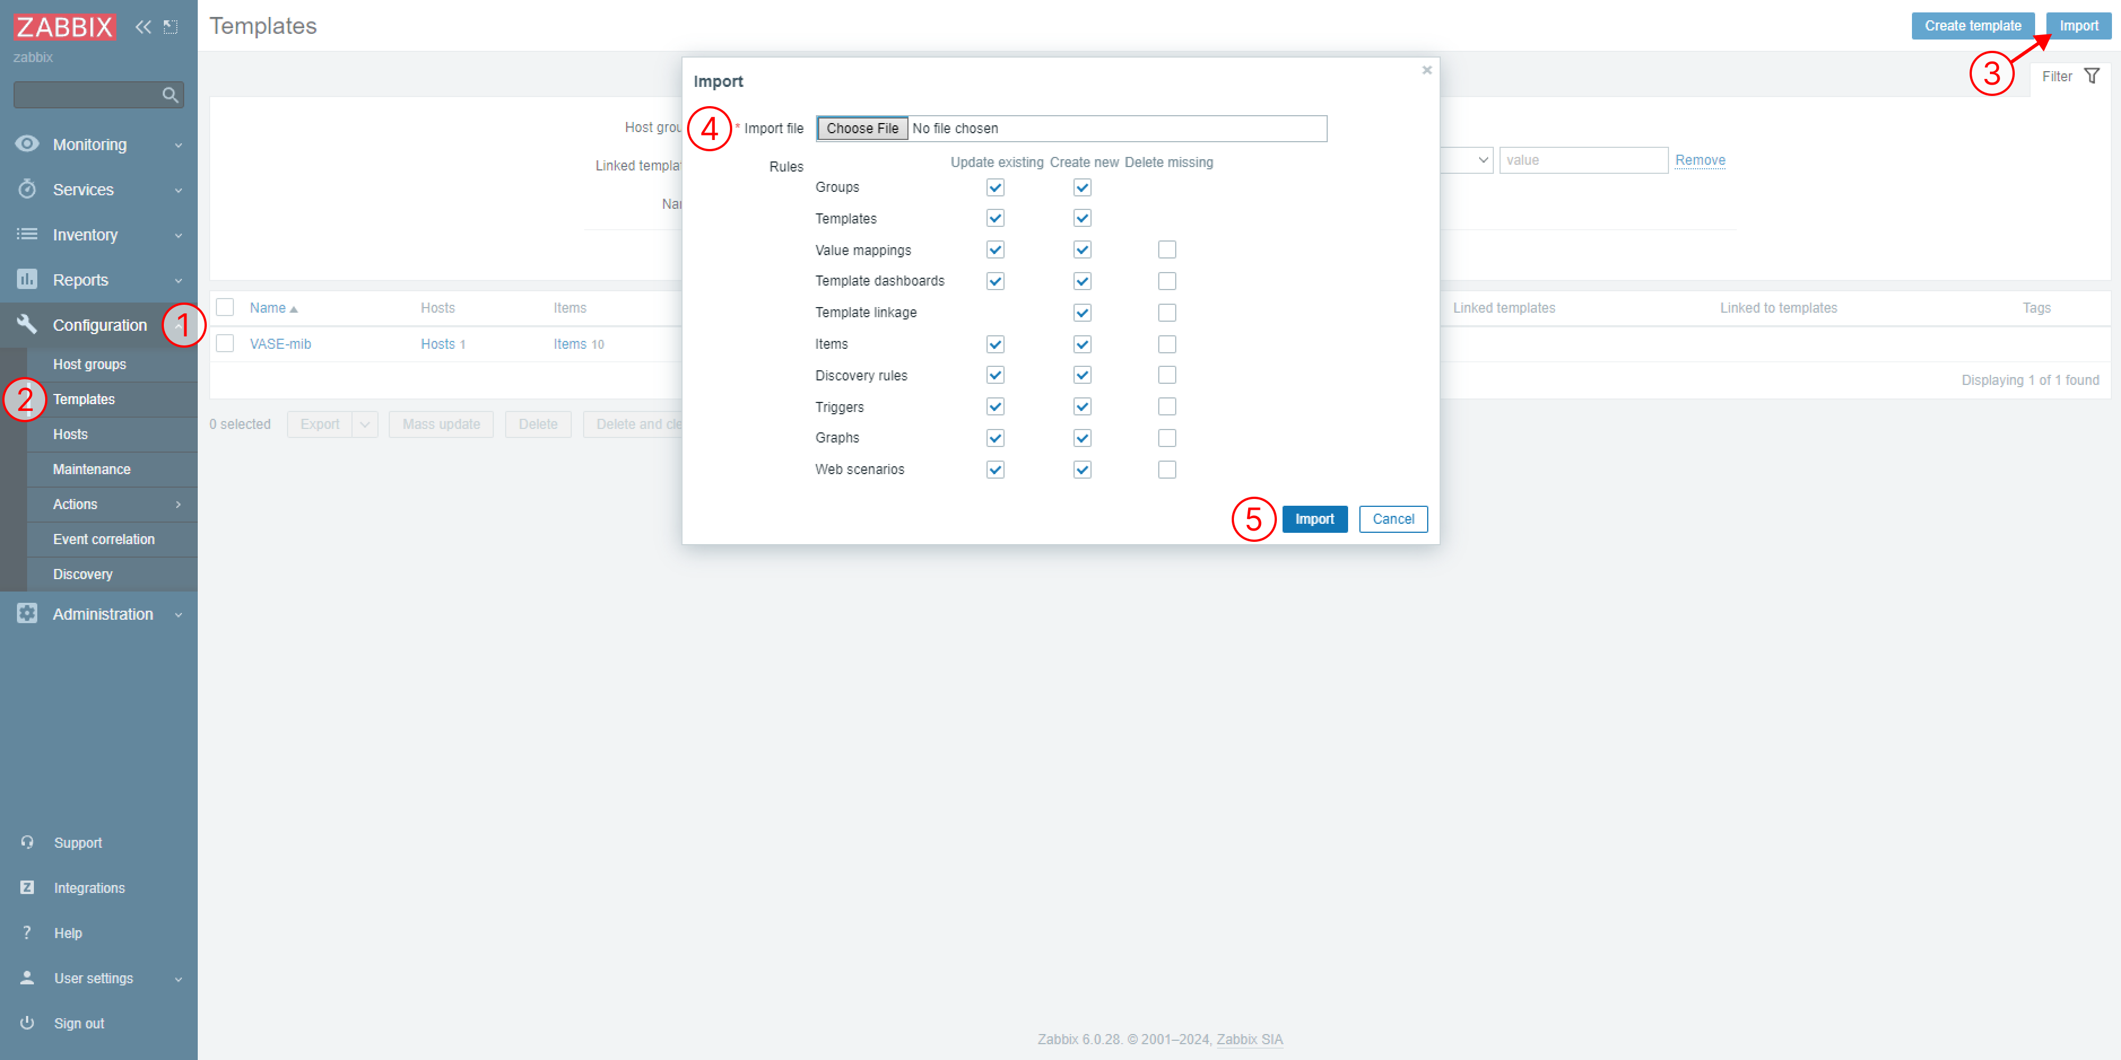
- Добавить сервер DPI в качестве хоста
1) Перейти в раздел Monitoring
2) Раздел Hosts
3) Нажать "Create host"
4) Задать необходимые параметры, имя хоста, группу и добавленный ранее шаблон
5) Сохранить изменения
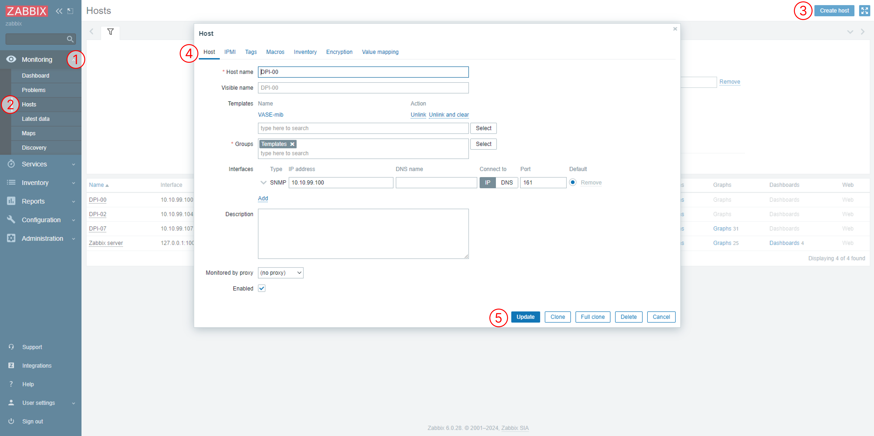
- Отредактировать шаблон: изменить названия интерфейсов и ключей так, чтобы они соответствовали UserParameter.

